NOTAS DE DISCIPLINA FINANCIERA

1. Balance Presupuestario de Recursos Disponibles Negativo
Se informará:
- Acciones para recuperar el Balance Presupuestario de Recursos Disponibles Sostenible.

Al 30 de Septiembre 2022, se recibieron los recursos en tiempo y forma por parte del Municipio; los ingresos propios han comenzado incrementarse debido a la apertura del CADI en base a la nueva normalidad aunque aun no se han recaudado como se tiene presupuestado; se registraron los remanentes de recursos propios, subsidio y recurso Estatal.

Fundamento Artículo 6 y 19 LDF

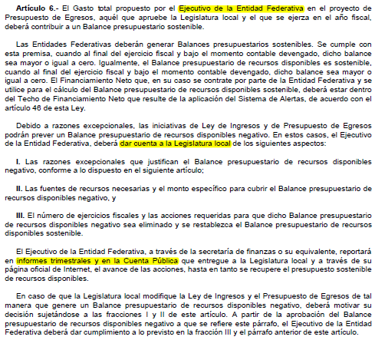
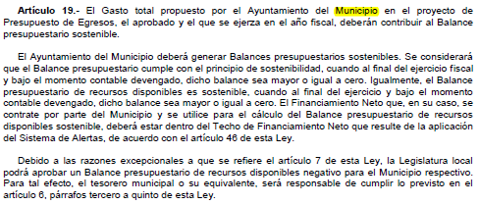

2. Aumento o creación de nuevo Gasto
Se informará:
a) Fuente de Ingresos del aumento o creación del Gasto no Etiquetado.
b) Fuente de Ingresos del aumento o creación del Gasto Etiquetado.

Fundamento Artículo 8 y 21 LDF
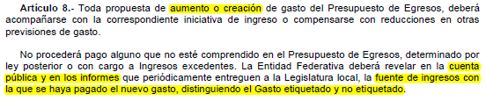
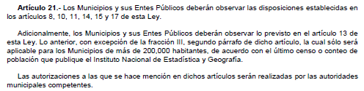
3. Pasivo Circulante al Cierre del Ejercicio
Se informará solo al 30 de Septiembre de 2022

Fundamento Artículo 13 VII y 21 LDF
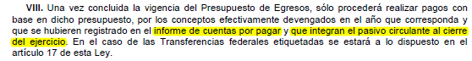

4. Deuda Pública y Obligaciones
Se revelará:
a) La información detallada de cada Financiamiento u Obligación contraída en los términos del Título Tercero Capítulo Uno de la Ley de Disciplina Financiera de las Entidades Federativas y Municipios, incluyendo como mínimo, el importe, tasa, plazo, comisiones y demás accesorios pactados.
Al 30 de Septiembre de 2022 no se tienen contratada Deuda Pública.
Fundamento Artículo 25 LDF
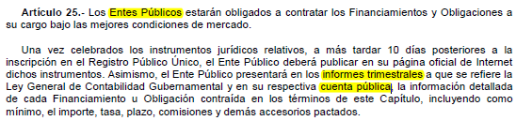

5. Obligaciones a Corto Plazo
Se revelará:
a) La información detallada de las Obligaciones a corto plazo contraídas en los términos del Título Tercero Capítulo Uno de la Ley de Disciplina Financiera de las Entidades Federativas y Municipios, incluyendo por lo menos importe, tasas, plazo, comisiones y cualquier costo relacionado, así mismo se deberá incluir la tasa efectiva.
De las obligaciones contraídas al 30 de Septiembre no se tiene cargos adicionales como recargos, comisiones, o cualquier otro concepto que incremente en importe de la contraprestación.
Fundamento Artículo 31 LDF
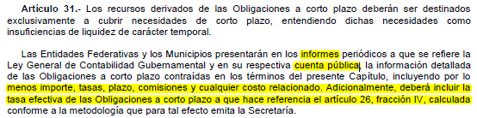

6. Evaluación de Cumplimiento
Se revelará:
a) La información relativa al cumplimiento de los convenios de Deuda Garantizada.
Al 30 de Septiembre no se tiene contratada deuda.
Fundamento Artículo 40 LDF
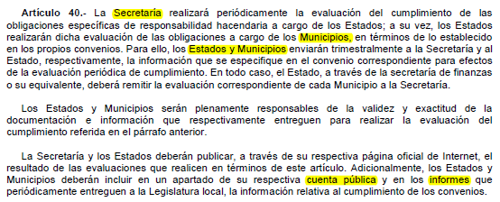

Bajo protesta de decir verdad declaramos que los Estados Financieros y sus Notas son razonablemente correctos y responsabilidad del emisor



